ИНФОРМАЦИЯ

для участников Чемпионата и Первенства России по спорту лиц с интеллектуальными нарушениями (спортивная дисциплина – «легкая атлетика-кросс»)

Сроки проведения: 29.09.-02.10.2023.

Место проведения: Тамбовский район, Горельский сельсовет, поселок Хомутляйское Лесничество, территория парк-отеля «Берендей».

29.09.2023 - приезд участников соревнований. Тренировка. Работа мандатной комиссии. Совещание с представителями команд, судейской коллегии;

30.09.2023 - церемония открытия, первый день соревнований;

01.10.2023 - второй день соревнований;

02.10.2023 - день отъезда участников соревнований.

Технические заявки (согласно утвержденной формы) подаются в срок до 16.09.2023 на адрес электронной почты: rsf-id@yandex.ru и aleksandr.albickii@mail.ru, контактное лицо – Альбицкий Александр Викторович, тел.: 89996889555.

В целях осуществления обратной связи, просим в заявках указывать контактные данные представителя команды.

Для получения допуска для участия в соревнованиях в обязательном порядке, в срок до 20.09.2023, необходимо направить на адрес электронной почты: rsf-id@yandex.ru, следующие документы в отсканированном виде:

1. Паспорт гражданина Российской Федерации;

2. Оригинал или нотариально заверенная справка об обучении (окончании) специального учебного заведения на каждого участника соревнований (при обучении в образовательном учреждении, в названии которого не указан коррекционный профиль, необходимо приложить справку о том, что данный спортсмен обучается по специальной коррекционной программе VIII вида);

3. Медицинская справка от психиатра (оригинал), подтверждающая соответствующий диагноз спортсмена – участника соревнований (диагноз указывается шифром);

4. Выписка из истории (развития) болезни (не о соматическом здоровье, а история постановки данного диагноза);

5. Психологический тест Векслера (полностью заполненный бланк проведения тестирования, включая все субтесты);

6. Заключение клинического психолога по тесту Векслера;

7. Полис обязательного медицинского страхования;

Для спортсменов с синдромом Дауна дополнительно к выше перечисленным документам предоставляются:

- описание рентгеноскопии атланто – осевой нестабильности;

- цитогенетическое исследование материала.

Спортсмены, имеющие допуск от Общероссийской общественной организации «Всероссийская федерация спорта лиц с интеллектуальными нарушениями» представляют в комиссию по допуску следующие документы:

1. Паспорт гражданина Российской Федерации;

2. Полис страхования жизни и здоровья от несчастных случаев (спортивная страховка).

ИНФОРМАЦИЯ ПО РАЗМЕЩЕНИЮ И ВСТРЕЧЕ КОМАНД-УЧАСТНИКОВ

Парк-отель «Берендей»

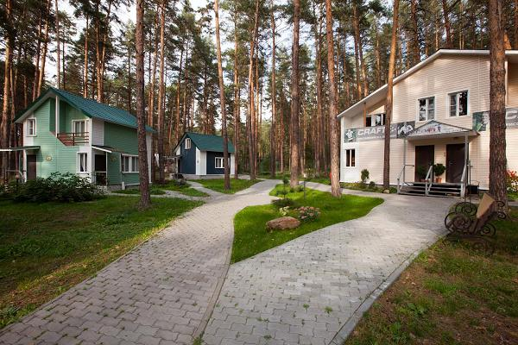

Стоимость проживания – 2600 рублей (питание включено).

Контактное лицо – Кашнова Юлия Юрьевна, топ менеджер отеля, тел.: 8(4752)616106, 89156655999. Заявки подаются в срок до 20.09.2023, на адрес электронной почты: po68@mail.ru.

Ответственные/контактные лица по общим интересующим вопросам, встрече команд: Альбицкий Александр Викторович, тел.: 89996889555; Джамбулатова Мухлисат Габибуллаевна, тел.: 89204999002.

